**Федеральное агентство связи**

**Ордена Трудового Красного Знамени**

**Федеральное государственное бюджетное образовательное учреждение высшего образования**

**«Московский технический университет связи и информатики»**

Кафедра Математической кибернетики и информационных технологий

**Отчет по лабораторной работе №4**

по дисциплине «СИАОД»

на тему: «Реализация стека/дека»

Выполнил: студент группы БВТ1802

Сурин В.И.

Руководитель:

Кутейников Иван Алексеевич

Москва 2020

**Цель работы**: Используя технологию модульного программирования разработать программу обработки данных, содержащихся в заранее подготовленном файле, в соответствии с индивидуальным заданием. Применить динамическую структуру указанного в задании вида: стек, очередь или дек. Программа должна включать модуль, содержащий набор всех необходимых средств (типов, подпрограмм и т.д.) для решения поставленной задачи

**Выполнение работы:**

Реализация дека для данного задания:



Класс Deque

public class Deque {  
 private int dequeSize;  
 private int[] dequeArray;  
 private int top;  
 private int bot;  
  
 public Deque(int n) {  
 this.dequeSize = n;  
 this.dequeArray = new int[dequeSize];  
 this.top = -1;  
 this.bot = dequeSize;  
 }  
  
 public void addElementTop(int element) {  
 dequeArray[++top] = element;  
 }  
  
 public void addElementBot(int element) { dequeArray[--bot] = element; }  
  
 public int deleteElementTop() {  
 return dequeArray[top--];  
 }  
  
 public int deleteElementBot() {  
 return dequeArray[bot++];  
 }  
  
 public int getTop() {  
 return dequeArray[top];  
 }  
  
 public int getBot() {  
 return dequeArray[bot];  
 }  
  
 public boolean isEmpty() {  
 return (top == - 1 && bot == dequeSize);  
 }  
  
 public boolean isFull() {  
 return (top == bot);  
 }  
}

Класс Main

import java.io.*;  
import java.util.*;  
  
public class Main {  
 public static void main(String[] args) {  
 int[] array = null;  
 try (BufferedReader in = new BufferedReader(new FileReader("lab4.txt")))  
 {  
 array = in.lines().mapToInt(Integer::*parseInt*).toArray();  
 }  
 catch (IOException | NumberFormatException e)  
 {  
 e.printStackTrace();  
 }  
 Deque deq = new Deque(array.length);  
  
 for (int i = 0; i < array.length; i++) {  
 deq.addElementBot(array[i]);  
 }  
 String str = "";  
 String str1 = "";  
 while (deq.isEmpty() == false) {  
 if (deq.getTop() < 0) {  
 str += " " + Integer.*toString*(deq.getTop());  
 }  
 else {  
 str1 += " " + Integer.*toString*(deq.getTop());  
 }  
 deq.deleteElementTop();  
 }  
 System.*out*.println(str + str1);  
 }  
}

**Тесты программы:**

Исходный файл:

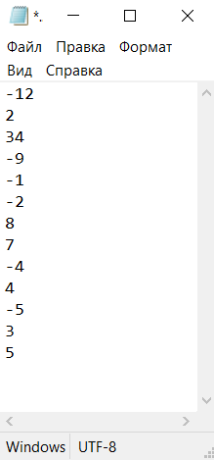

Результат работы программы:

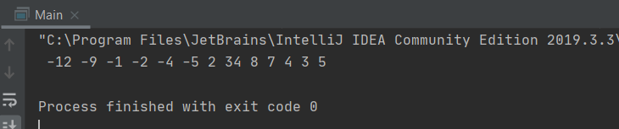

|  |  |  |
| --- | --- | --- |
| № Теста | Исходный массив | Результат работы программы |
| 1 | -4, 32, 1, -2, 6, -2, 4, | -4, -2, -2, 32, 1, 6, 4 |
| 2 | 2, -10, 8, 18, 17, 15, 14,   -15, -1 | -10, -18, -17, -15, -1, 2, 8, 15, 14 |
| 3 | 7, -10, -3, 8, -4, -2, 15 | -10, -3, -4, -2, 7, 8, 15 |

**Вывод:** в ходе лабораторной работы я изучил принципы работы стека и дека, реализовал их на языке java и применил для решения задачи.